Галоидный метод контроля герметичности изделий.

Схема галоидного метода контроля герметичности способом щупа с заполнением контролируемого изделия чистым фреоном.

В практике контроля герметичности изделий необходимо обнаруживать течи, значительно меньше тех, что могут выявлять указанные выше методы. Такие дефекты выявляют галоидным и гелиевым течеисканием.

При галоидном методе в качестве пробного газа используют фреон-12 (химическое соединение на основе галоидного элемента фтора), обладающий высокой проникающей способностью. Индикатором при галоидном течеискании служит электронный прибор, содержащий чувствительный элемент в виде платинового диода, анод и коллектор которого раскалены до 800-900° С и разделены воздушным или вакуумным промежутком. При попадании в этот промежуток молекул фреона электрический ток через диод резко возрастает, что фиксируется стрелочным прибором. Промышленностью выпускаются переносные галоидные течеискатели ГТИ-3А, ГТИ-6 и БГТИ-5, отличающиеся друг от друга по конструктивному исполнению.

Течеискатель ГТИ-3А состоит из выносного щупа с датчиком, предназначенным для работы в атмосферных условиях, и измерительного блока со стрелочным прибором и звуковым индикатором-телефоном. В приборе ГТИ-6 помимо основного атмосферного датчика имеются вакуумный датчик, выносной обдуватель с регулируемым потоком и регистрирующий блок. Оба прибора имеют сетевое питание 220 В.

Течеискатель БГТИ-5 имеет автономное питание от батареи аккумуляторов и особенно удобен при испытании изделий большой протяженности в монтажных и полевых условиях.

В практике обычно при галоидном течеискании используют способ щупа (рис. 3). В закрытом сосуде создают небольшое избыточное давление атмосферы фреона-12. Щупом галоидного теческателя производят «обнюхивание» наружной поверхности изделия вдоль всей длины шва. Скорость перемещения щупа вдоль шва - 10 - 25 мм/с.

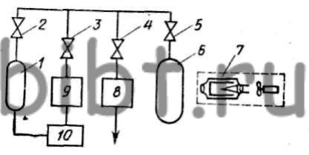

Рис. 3. Схема галоидного метода контроля герметичности способом щупа с заполнением контролируемого изделия чистым фреоном: 1 - баллон с фреоном, 2-5 - вентили, 6 - контролируемое изделие, 7 - щуп с атмосферным датчиком галогенного течеискателя, 8 - механический вакуумный насос, 9 - компрессор, 10 - конденсатор